Синтез и определение кристаллической структуры гексавольфрамата кобальта [Co(C₂H₆OS)₆][W₆O₁₉]
Кретова Е.А., Пойманова Е. Ю.
ГОУ ВПО «Донецкий национальный университет», Донецк, Украина
E-mail: l.kretova.don@gmail.com
Установлены условия образования, и впервые выделен кристаллический гексавольфрамат кобальта [Co(C₂H₆OS)₆][W₆O₁₉] в водно-диметилсульфоксидном (40%v/v) растворителе. В процессе синтеза необходимо использовать подкисленный до кислотности Z = 1.60 раствор Na₂WO₄ с содержанием ДМСО 40 об. %.Для установления состава, строения и свойств синтезированного образца использовали химический анализ, ИК- и рамановскую спектроскопию, сканирующую электронную микроскопию, рентгеноструктурный анализы.
Центросимметричный анион [W₆O₁₉]^{2–} в структуре построен из шести искаженных октаэдров WO₆, имеющих общую вершину, при этом каждый октаэдр WO₆ имеет 4 общих ребра с соседними октаэдрами (рис. 1, а,б).
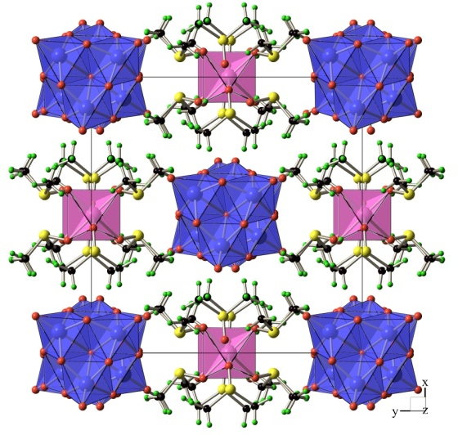
Рис. 1 Шаро-стержневая (а) и полиэдрическая (б) модель структуры [Co(C₂H₆OS)₆][W₆O₁₉].
Равномерный контраст поверхности образца, который регистрируется в режиме обратно рассеянных электронов, указывает на его однофазность.
Полученная соль является единственным продуктом синтеза и отвечает составу [Co(C₂H₆OS)₆][W₆O₁₉], что было подтверждено результатами РСМА, проведенного на разных участках образца.

